МИНИСТЕРСТВО НАУКИ И ВЫСШЕГО ОБРАЗОВАНИЯ
РОССИЙСКОЙ ФЕДЕРАЦИИ
ФГАОУ ВО «СЕВЕРО-КАВКАЗСКИЙ ФЕДЕРАЛЬНЫЙ УНИВЕРСИТЕТ»
ИНСТИТУТ ЦИФРОВОГО РАЗВИТИЯ
МЕЖИНСТИТУТСКАЯ БАЗОВАЯ КАФЕДРА

КУРСОВОЙ ПРОЕКТ
по дисциплине
«Технология разработки программного обеспечения»
на тему:
«Разработка веб-приложения для продажи подержанных автомобилей»

Выполнил:
Белоусов Артем Вадимович студент 2 курса группы ПИЖ-б-о-24-1 направления подготовки 09.03.04 «Программная инженерия» направленность (профиль) «Разработка и сопровождение программного обеспечения»
очной формы обучения
_______________________________
(подпись)
Руководитель работы:
Ф.В. Самойлов, доцент
межинститутской базовой кафедры

Работа допущена к защите _____________________ _______________
(подпись руководителя) (дата)
Работа выполнена и
защищена с оценкой ________________ Дата защиты _______________

Председатель комиссии:
зав. межинститутской
базовой кафедрой ________________ Е. Н. Новикова
(подпись)
Члены комиссии:
доцент МИБК ________________ Ф.В. Самойлов
(подпись)

доцент МИБК ________________ И.В. Свистунов
(подпись)

Ставрополь, 2026 г.
Министерство науки и высшего образования и Российской Федерации
Федеральное государственное автономное образовательное учреждение
высшего образования
«СЕВЕРО-КАВКАЗСКИЙ ФЕДЕРАЛЬНЫЙ УНИВЕРСИТЕТ»
Институт перспективной инженерии
Кафедра межинститутская базовая

Направление подготовки 09.03.04 «Программная инженерия»
Направленность (профиль) «Разработка и сопровождение программного обеспечения»

ЗАДАНИЕ
на курсовой проект
студента Белоусова Артема Вадимовича
(фамилия, имя, отчество)
по дисциплине «Технология разработки программного обеспечения»

1. Тема проекта Разработка веб-приложения для продажи подержанных автомобилей

2. Цель: Повышение уровня профессиональной подготовки путем углубления и закрепления теоретических знаний и практических навыков, приобретенных в результате изучения дисциплины «Технология разработки программного обеспечения», а также формирование компетенций в области проектирования, разработки и документирования современных веб-приложений с использованием фреймворка Django в рамках выбранной траектории выполнения.

3. Задачи:

1. Провести предпроектное обследование и бизнес-анализ предметной области. 2. Разработать модель требований к программному обеспечению.
3. Спроектировать архитектуру веб-приложения на основе Django MTV.
4. Реализовать модели данных и связи между ними.
5. Реализовать систему аутентификации (сессионную).
6. Создать HTML-шаблоны с использованием Bootstrap.
7. Реализовать CRUD-операции для основных сущностей.
8. Добавить AJAX-запросы для динамического обновления контента.
9. Подготовить полный комплект проектной документации.

3.2. Разработка алгоритмов решения задачи
- Разработать модель предметной области (Domain Model).
- Спроектировать Use Case диаграмму и спецификации прецедентов.
- Разработать ER-диаграмму базы данных.
- Спроектировать архитектуру приложения в соответствии с выбранной
траекторией:
- Разработать алгоритмы регистрации пользователя;
- Разработать алгоритмы авторизации пользователя;
- Разработать алгоритмы создания, редактирования и удаления объявлений;
- Разработать алгоритмы поиска автомобилей.

3.3. Реализация программного кода
- Реализовать модели данных средствами Django ORM;
- Реализовать систему регистрации и авторизации пользователей;
- Реализовать бизнес-логику приложения;
- Реализовать представления (Views);
- Реализовать HTML-шаблоны;
- Реализовать маршрутизацию URL;
- Реализовать административную панель Django Admin;
- Реализовать загрузку изображений автомобилей;
- Реализовать поиск и фильтрацию объявлений.

3.4. Отладка и тестирование программного кода
- Выполнить тестирование моделей данных;
- Выполнить тестирование регистрации и авторизации пользователей;
- Выполнить тестирование CRUD-операций;
- Выполнить тестирование поиска объявлений;
- Провести интеграционное тестирование взаимодействия компонентов;
- Провести системное тестирование приложения;
- Оформить результаты тестирования.

4. Перечень подлежащих разработке вопросов:
а) теоретической части: изучение и анализ литературы, постановка условия задачи, выбор и описание методов и библиотек для ее решения и технологий, среды программирования
б) проектная часть: проектирование UML-диаграмм классов, разработка алгоритмов решения задачи, методов классов
в) реализация: описание структуры проекта, описание файлов проекта, разработка программного кода, тестирование программы

5. Исходные данные:
а) по литературным источникам: ГОСТы, международные стандарты, программные средства, используемые при разработке программного обеспечения
б) исходные данные, подготовленные для тестирования объекта профессиональной деятельности (информационной системы / приложения / программного продукта)

6. Список рекомендуемой литературы: монографии, диссертации, научные статьи, учебно-методические материалы, ссылки на официальные сайты, содержащие информацию необходимую для решения поставленных в работе задач
Книги
- Гринберг Д. Веб-приложения на Python с использованием Django. — Москва : ДМК Пресс, 2024. — 568 с.
- Грязнов А. С. Django 4. Практика создания веб-приложений на Python. — Санкт-Петербург : БХВ-Петербург, 2024. — 480 с.
- Персиваль Г. Python: разработка на основе тестирования. С помощью веб-фреймворка Django. — Санкт-Петербург : Питер, 2023. — 624 с.
- Лутц М. Изучаем Python. — 5-е изд. — Санкт-Петербург : Питер, 2022. — 1280 с.
- Васильев А. Н. Python на примерах. Практический курс. — Санкт-Петербург : Наука и Техника, 2024.
- Маржетт С. HTML и CSS. Разработка и дизайн веб-сайтов. — Москва : Эксмо, 2023.
- Дакетт Дж. JavaScript и jQuery. Интерактивная веб-разработка. — Москва : Эксмо, 2022.
- Соммервилл И. Инженерия программного обеспечения. — 10-е изд. — Москва : Вильямс, 2018.
- Боэм Б. Инженерное проектирование программного обеспечения. — Москва : Радио и связь, 1985.
- Фаулер М. UML. Основы. — Санкт-Петербург : Символ-Плюс, 2018.
- Дейт К. Дж. Введение в системы баз данных. — Москва : Вильямс, 2020.
- Карвин Б. SQL для профессионалов. — Москва : ДМК Пресс, 2022.
- Мартин Р. Чистый код. — Санкт-Петербург : Питер, 2022.
- Гамма Э., Хелм Р., Джонсон Р., Влиссидес Дж. Приемы объектно-ориентированного проектирования. Паттерны проектирования. — Санкт-Петербург : Питер, 2023.
- Фримен Э. Head First Design Patterns. — O'Reilly Media, 2021.

Электронные ресурсы
- Официальная документация Django. URL: https://docs.djangoproject.com/ (дата обращения: 27.06.2026).
- Django Project. URL: https://www.djangoproject.com/ (дата обращения: 27.06.2026).
- Документация Python. URL: https://docs.python.org/3/ (дата обращения: 27.06.2026).
- Python Software Foundation. URL: https://www.python.org/ (дата обращения: 27.06.2026).
- Bootstrap Documentation. URL: https://getbootstrap.com/docs/5.3/ (дата обращения: 27.06.2026).
- Bootstrap. URL: https://getbootstrap.com/ (дата обращения: 27.06.2026).
- Mozilla Developer Network (HTML). URL: https://developer.mozilla.org/docs/Web/HTML (дата обращения: 27.06.2026).
- Mozilla Developer Network (CSS). URL: https://developer.mozilla.org/docs/Web/CSS (дата обращения: 27.06.2026).
- Mozilla Developer Network (JavaScript). URL: https://developer.mozilla.org/docs/Web/JavaScript (дата обращения: 27.06.2026).
- SQLite Documentation. URL: https://www.sqlite.org/docs.html (дата обращения: 27.06.2026).
- Git Documentation. URL: https://git-scm.com/doc (дата обращения: 27.06.2026).
- GitHub Docs. URL: https://docs.github.com/ (дата обращения: 27.06.2026).
- Visual Studio Code Documentation. URL: https://code.visualstudio.com/docs (дата обращения: 27.06.2026).
- HTML Living Standard. URL: https://html.spec.whatwg.org/ (дата обращения: 27.06.2026).
- CSS Specifications (W3C). URL: https://www.w3.org/Style/CSS/ (дата обращения: 27.06.2026).
- WHATWG. URL: https://whatwg.org/ (дата обращения: 27.06.2026).

Государственные стандарты
- ГОСТ 19.101–77. Виды программ и программных документов.
- ГОСТ 19.701–90. Схемы алгоритмов, программ и данных.
- ГОСТ 34.601–90. Автоматизированные системы. Стадии создания.
- ГОСТ Р ИСО/МЭК 12207–2010. Информационная технология. Процессы жизненного цикла программных средств.

7. Контрольные сроки представления отдельных разделов курсовой работы:
25 % - предоставление первого раздела «12» марта 2026 г.
50 % - предоставление второго раздела «09» апреля 2026 г.
75 % - предоставление третьего раздела «30» апреля 2026 г.
100 % - предоставление работы на отзыв «14» мая 2026 г.

8. Срок защиты студентом курсовой работы «23» мая 2026 г.

Дата выдачи задания «12» февраля 2026 г.

Руководитель курсового проекта

К.т.н. Ф.В. Самойлов
(ученая степень, звание) (личная подпись) (инициалы, фамилия)

Задание принял к исполнению студент очной формы обучения 2 курса группы
ПИЖ-б-о-24-1 А.В.Белоусов
(личная подпись) (инициалы, фамилия)

СОДЕРЖАНИЕ
СОДЕРЖАНИЕ 6
ВВЕДЕНИЕ 8
Актуальность 9
Цель и задачи 9
Предмет и объект исследования 10
Паспорт проекта 10
1. АНАЛИТИЧЕСКАЯ ЧАСТЬ 11
1.1. Описание предметной области 11
1.2. Анализ бизнес-процессов (IDEF0) 12
1.3. SWOT-анализ текущего состояния 14
1.4. Анализ аналогов и конкурентов 15
1.5. Обоснование необходимости разработки 16
1.6. Экономическое обоснование (ROI) 16
2. ПРОЕКТНАЯ ЧАСТЬ 17
2.1. Модель требований к программному обеспечению 17
2.1.2. Спецификация прецедентов 19
2.1.3. Глоссарий терминов 20
2.2. Модель предметной области 20
2.2.1. Доменная модель (диаграмма классов) 20
2.2.2. Описание сущностей и атрибутов 21
2.2.3. Бизнес-правила 21
2.3. Архитектурное проектирование 22
2.3.1. Выбор архитектурного стиля 22
2.3.2. Диаграмма компонентов 23
2.3.3. Описание слоёв и их ответственности 24
2.3.4. Схема взаимодействия клиент-сервер 25
2.4. Проектирование базы данных 26
2.4.1. ER-диаграмма 26
2.4.2. Физическая модель данных 27
2.4.3. DDL-скрипты 27
2.5. Детальное проектирование 27
2.5.1. Диаграммы последовательности 27
2.5.2. Диаграммы классов проектирования 27
2.5.3. Применение паттернов проектирования 28
3. РЕАЛИЗАЦИОННАЯ ЧАСТЬ 29
3.1. Реализация бизнес-логики (Backend) 29
3.1.1. Структура проекта Django 29
3.1.2. Зависимости проекта 30
3.1.3. Модели-сущности 31
3.1.4. Слой доступа к данным (ORM Django) 32
3.1.5. Слой управления (представления и сериализаторы) 33
3.2. Реализация API 34
3.2.1. REST API эндпоинты 34
3.3. Пользовательский интерфейс 35
3.3.1. "Django Templates" или "Структура шаблонов" 35
3.3.2. Адаптивная вёрстка (Bootstrap 5) 35
3.3.3. AJAX-запросы для динамического обновления 36
3.4. Рефакторинг и оптимизация 36
3.4.1. Статический анализ кода 36
3.4.2. Оптимизация запросов к БД 37
4. ТЕСТИРОВАНИЕ И ОБЕСПЕЧЕНИЕ КАЧЕСТВА 37
4.1. Модульное тестирование 37
4.2. Интеграционное тестирование 38
4.3. Результаты тестирования 38
5. РАЗВЁРТЫВАНИЕ И ЭКСПЛУАТАЦИЯ 38
5.1. Инструкция по установке и запуску 38
5.2. Инструкция по настройке 39
5.3. Требования к окружению 39
6. УПРАВЛЕНИЕ ПРОЕКТОМ 40
6.1. WBS (иерархическая структура работ) 40
6.2. Диаграмма Ганта 40
6.3. Оценка трудозатрат (COCOMO) 41
6.4. Управление рисками 41
ЗАКЛЮЧЕНИЕ 42
СПИСОК ИСПОЛЬЗОВАННЫХ ИСТОЧНИКОВ 43
ПРИЛОЖЕНИЕ А. Листинги кода 44
ПРИЛОЖЕНИЕ Б. Скриншоты интерфейсов 49
ПРИЛОЖЕНИЕ В. Результаты тестирования 55
ПРИЛОЖЕНИЕ Г. Документация API (AJAX-эндпоинты) 56

ВВЕДЕНИЕ
Рынок подержанных автомобилей в России является одним из крупнейших сегментов автомобильной отрасли. По данным аналитических агентств, ежегодно в стране совершается более 5 миллионов сделок купли-продажи автомобилей с пробегом. Несмотря на масштаб рынка, процесс поиска и продажи подержанного автомобиля для многих остается сложным и неструктурированным. Существующие универсальные доски объявлений часто перегружены нерелевантной информацией, содержат непроверенные данные и не предоставляют удобных инструментов для сравнения предложений.

Актуальность
Актуальность работы определяется необходимостью создания специализированной веб-платформы, которая упростит процесс продажи и поиска подержанных автомобилей. Такая платформа должна предоставлять пользователям структурированный каталог с возможностью детальной фильтрации, удобный личный кабинет для продавцов и надежную систему аутентификации.

Цель и задачи
Целью настоящей работы является разработка веб-приложения для продажи подержанных автомобилей, предоставляющего пользователям удобный и функциональный инструмент для размещения объявлений и поиска автомобилей.
Для достижения указанной цели в работе поставлены и решены следующие задачи:
- Проведён анализ предметной области и исследованы существующие аналоги (автомобильные маркетплейсы).
- Сформулированы функциональные и нефункциональные требования к системе и разработана модель предметной области.
- Разработана архитектура приложения на основе архитектурного шаблона Django MTV и физическая модель базы данных.
- Реализована серверная часть приложения на основе Django с использованием шаблонов и сессионной аутентификации.
- Разработана клиентская часть с использованием Bootstrap и AJAX для улучшения пользовательского опыта.
- Проведено тестирование реализованной системы.

Предмет и объект исследования
Объектом исследования является процесс купли-продажи подержанных автомобилей между частными лицами и организациями на территории Российской Федерации.
Предметом исследования выступает веб-приложение, реализующее функциональность публикации объявлений о продаже автомобилей, их поиска и добавления в избранное.

Паспорт проекта
Название проекта | «AutoMarket» — веб-приложение для продажи подержанных автомобилей
Тема КП | Разработка веб-приложения для продажи подержанных автомобилей
Траектория | А (Full-stack Django, классический подход)
Суть продукта | Платформа для частных лиц и автосалонов, позволяющая размещать объявления о продаже автомобилей с пробегом, осуществлять поиск и фильтрацию предложений, а также добавлять автомобили в избранное.
Решаемая проблема | Процесс продажи и поиска подержанных автомобилей через неструктурированные каналы (мессенджеры, газеты) или перегруженные доски объявлений неудобен и неэффективен.
Цель проекта | Создание удобной, структурированной и безопасной площадки для купли-продажи подержанных автомобилей.
Целевая аудитория | Частные лица, желающие продать свой автомобиль; покупатели, ищущие автомобиль с пробегом; небольшие автосалоны.
Отличие от аналогов | В отличие от Auto.ru, Дром и Авито Авто: узкая специализация, фокус на пользовательском опыте и простоте размещения объявлений в рамках учебного проекта.
Основные сущности | User, Car (автомобиль), Favorite (избранное), Image (изображения).
Технологический стек | Backend: Django, Django Templates, SQLite. Frontend: Bootstrap, AJAX.
Функциональные блоки | Аутентификация · CRUD объявлений · Фильтрация и поиск · Избранное.
Автор | Белоусов А.В., группа ПИЖ-б-о-24-1, направление 09.03.04 «Программная инженерия»
Руководитель | Ф.В. Самойлов, к.т.н., доцент межинститутской базовой кафедры
Репозиторий | https://github.com/Saymple/Kurrssaacchh

1. АНАЛИТИЧЕСКАЯ ЧАСТЬ

1.1. Описание предметной области
Рынок подержанных автомобилей в России представляет собой крупный и динамично развивающийся сегмент. Основными участниками рынка являются продавцы (частные лица и автосалоны) и покупатели. Процесс купли-продажи включает в себя несколько ключевых этапов: оценка стоимости автомобиля, поиск потенциального покупателя или продавца, осмотр и проверка автомобиля, оформление сделки.
Ключевой особенностью рынка является асимметрия информации: продавец, как правило, знает об автомобиле больше, чем покупатель. Это делает важным предоставление на платформе максимально полной и достоверной информации об автомобиле (марка, модель, год выпуска, пробег, техническое состояние). Именно поэтому структурированные каталоги с большим количеством параметров фильтрации являются основным требованием к таким платформам.
Спрос на автомобили сильно варьируется в зависимости от ценового сегмента, марки, возраста автомобиля. Это делает гибкую систему фильтрации (по цене, году, пробегу, объему двигателя и т.д.) критически важным требованием к разрабатываемому приложению.

1.2. Анализ бизнес-процессов (IDEF0)
Бизнес-контекст системы «AutoMarket» формализуется на диаграмме A-0 нотации IDEF0. Платформа выступает как посредник между продавцами и покупателями, предоставляя инфраструктуру для размещения объявлений и поиска автомобилей.
На вход системы поступают:
- Запросы пользователей на регистрацию и аутентификацию (логин, пароль).
- Данные об автомобилях (марка, модель, цена, год выпуска, пробег, тип кузова, описание, фотографии).
- Запросы на поиск и фильтрацию объявлений (поисковый запрос, диапазон цен).
- Действия пользователей по добавлению/удалению автомобилей из избранного.
Выходными данными являются:
- Сессии авторизованных пользователей (идентификатор сессии в cookie).
- Структурированная лента объявлений с возможностью фильтрации, поиска и пагинации (по 10 объявлений на страницу).
- Личный кабинет пользователя с его объявлениями и списком избранного.
- Подробные карточки автомобилей с полной информацией и фотографией.
- JSON-ответы для AJAX-запросов (добавление/удаление из избранного).
Управляющими воздействиями (controls) выступают:
- Правила платформы (BR-1…BR-10), реализованные на уровне бизнес-логики и базы данных.
- Технические стандарты (HTTP, HTML5, CSS3, JavaScript).
- Валидация данных на стороне сервера и клиента.
Механизмами функционирования (mechanisms) выступают:
- Пользователи платформы (продавцы и покупатели).
- Техническая инфраструктура: веб-сервер (Django), СУБД (SQLite), браузер пользователя.
Декомпозиция диаграммы A-0 на следующем уровне (A0) выделяет четыре основных блока:
- Идентификация и аутентификация пользователя — регистрация, вход, выход, управление профилем. Реализовано в приложении users.
- Управление объявлениями — создание, просмотр, редактирование, удаление объявлений, фильтрация и поиск. Реализовано в приложении cars.
- Управление избранным — добавление и удаление автомобилей в/из избранного с использованием AJAX. Реализовано в приложении favorites.
- Отображение пользовательского интерфейса — рендеринг HTML-страниц с использованием Django Templates и Bootstrap. Реализовано в каталоге templates.
Эти четыре блока в дальнейшем отображаются на три Django-приложения серверной части (users, cars, favorites) и шаблоны пользовательского интерфейса.
Диаграмма IDEF0 представлена в репозитории по ссылке:
https://github.com/Saymple/Kurrssaacchh/blob/master/uml

1.3. SWOT-анализ текущего состояния
Для оценки положения проекта на рынке проведён SWOT-анализ платформы «AutoMarket».
Таблица 1.1 — SWOT-анализ платформы «AutoMarket»
Фактор | Положительные факторы | Отрицательные факторы
Внутренние факторы | S1. Простота использования и регистрации. S2. Специализация на подержанных автомобилях. S3. Структурированный поиск с фильтрами. S4. Система избранного. | W1. Зависимость от критической массы пользователей. W2. Отсутствие проверки автомобилей. W3. Нет мобильного приложения.
Внешние факторы | O1. Рост рынка подержанных автомобилей в РФ. O2. Цифровизация потребительских привычек. O3. Уход крупных зарубежных автобрендов, рост спроса на вторичном рынке. | T1. Сильные конкуренты с готовой базой (Auto.ru, Дром). T2. Недоверие пользователей к новым площадкам. T3. Риск мошенничества при сделках.
Сильные стороны (S1, S3, S4) сочетаются с возможностями растущего рынка подержанных авто и цифровизации (O1, O2), что позволяет занять нишу простого и удобного инструмента для частных продавцов. Угроза доминирования конкурентов (T1) частично нейтрализуется фокусом на простоте использования и скорости размещения объявлений, что может быть привлекательно для пользователей, уставших от перегруженных функционалом и рекламой крупных платформ. Слабые стороны W2 и W4 преодолимы в последующих итерациях продукта и не блокируют MVP.

1.4. Анализ аналогов и конкурентов
На российском рынке доминируют несколько крупных площадок. Сравнительный анализ представлен в таблице.
Таблица 1.2 — Сравнительный анализ аналогов
Критерий | Auto.ru | Дром | Авито Авто | AutoMarket
Модель доступа | Регистрация | Регистрация | Регистрация | Регистрация
Специализация | Автомобили (новые и б/у) | Автомобили, мотоциклы | Все товары | Только подержанные авто
Детальность фильтрации | Очень высокая | Высокая | Средняя | Высокая
Система избранного | Есть | Есть | Есть | Есть
Проверка авто (VIN) | Есть (платная) | Есть (платная) | Нет | Нет
Мобильное приложение | Есть | Есть | Есть | Нет
Прямое сравнение с гигантами рынка нецелесообразно. Проект «AutoMarket» нацелен на нишу простого, интуитивно понятного инструмента для быстрого размещения и поиска объявлений. Это может быть привлекательно для пользователей, которые хотят продать автомобиль быстро и без лишних сложностей, в отличие от перегруженных функционалом и рекламой крупных площадок.

1.5. Обоснование необходимости разработки
Разработка платформы «AutoMarket» обоснована несколькими факторами.
Во-первых, существующие решения, такие как Auto.ru или Дром, представляют собой сложные экосистемы с большим количеством платных услуг, что может отпугивать частных продавцов, желающих просто и быстро разместить объявление.
Во-вторых, популярные универсальные доски объявлений (Авито) часто перегружены нерелевантными предложениями и не предоставляют удобных инструментов для детального поиска и сравнения автомобилей.
В-третьих, создание собственного веб-приложения позволяет реализовать уникальный пользовательский опыт, сфокусированный на ключевых потребностях: удобное размещение, структурированный поиск и система избранного.
Выбранный технологический стек (Django, Bootstrap, SQLite) является оптимальным для быстрой разработки MVP и демонстрации основных принципов веб-разработки на Python.

1.6. Экономическое обоснование (ROI)
Оценка экономической эффективности проекта на данном этапе носит теоретический характер, так как продукт разрабатывается в рамках учебного проекта. Однако можно оценить потенциальную экономическую модель.
Целевая аудитория — частные лица, продающие автомобили, и покупатели. Прямая монетизация на этапе MVP не предусмотрена, продукт направлен на формирование пользовательской базы.
Затраты на разработку MVP оцениваются по модели COCOMO (раздел 6.3) и составляют около 4-5 человеко-месяцев.
Потенциальные сценарии монетизации в будущем:
- Платное поднятие объявления в топ ленты.
- Платная проверка автомобиля по VIN (интеграция с внешними сервисами).
- Реклама для автосалонов и дилеров.
Условие окупаемости проекта: при привлечении 1000 активных продавцов, размещающих объявления, и использовании платных услуг (например, 1% пользователей), проект может выйти на самоокупаемость в течение 1-2 лет. Расчёт носит оценочный характер.
Сводный вывод: разработка веб-приложения для продажи подержанных автомобилей является экономически целесообразной, так как позволяет снизить транзакционные издержки для пользователей и имеет потенциал для монетизации в будущем.

2. ПРОЕКТНАЯ ЧАСТЬ

2.1. Модель требований к программному обеспечению
Модель требований описывает поведение системы с точки зрения внешних пользователей. В основе — диаграмма вариантов использования, спецификации ключевых прецедентов и глоссарий терминов.
Функциональные требования:
- Регистрация и аутентификация пользователей (сессионная, с использованием стандартных механизмов Django).
- Создание, редактирование и удаление объявления о продаже автомобиля — только его автором.
- Просмотр общей ленты объявлений с возможностью фильтрации по марке, модели, цене, году выпуска, пробегу и типу кузова.
- Полнотекстовый поиск по объявлениям.
- Добавление и удаление автомобилей в/из избранного для авторизованных пользователей.
- Просмотр детальной информации об автомобиле с фотографиями.
- Управление профилем пользователя (редактирование личных данных).
Нефункциональные требования:
- Безопасность — все приватные страницы (создание, редактирование объявлений, профиль, избранное) закрыты для неавторизованных пользователей; доступ к редактированию объявления только у его автора.
- Целостность и достоверность — серверная валидация всех бизнес-ограничений; цена и пробег должны быть неотрицательными числами.
- Производительность — серверная пагинация ленты объявлений (10 объявлений на страницу), индексы БД для типовых выборок.
- Удобство использования — адаптивный интерфейс на основе Bootstrap, интуитивно понятная навигация, мгновенная обратная связь при добавлении в избранное.
2.1.1. Диаграмма вариантов использования
На диаграмме вариантов использования выделены два актёра, соответствующие ролям, определённым в системе.
Гость — неавторизованный посетитель. Ему доступны следующие функции:
- Просмотр ленты объявлений с фильтрацией и поиском.
- Просмотр детальной информации об автомобиле.
- Регистрация и вход в систему.
Пользователь — авторизованный участник. Обладает всеми возможностями гостя и дополнительно:
- Создание, редактирование и удаление своих объявлений.
- Добавление и удаление автомобилей в избранное.
- Управление своим профилем.
- Просмотр списка своих объявлений.
- Просмотр списка избранных автомобилей.
Администратор — служебная роль, обладающая всеми возможностями пользователя и дополнительно правом управления всеми сущностями через интерфейс Django Admin (модерация объявлений, управление пользователями).
Диаграмма прецедентов представлена в репозитории GitHub: https://github.com/Saymple/Kurrssaacchh/blob/master/uml

2.1.2. Спецификация прецедентов
Для ключевых сценариев системы приведены развёрнутые (developed-form) спецификации прецедентов. Каждая спецификация описывает актёров, цель, предусловия и постусловия, основной поток событий и обработку исключений, а также ссылки на бизнес-правила. Полная спецификация прецендентов представлена в репозитории github по ссылке
https://github.com/Saymple/Kurrssaacchh/blob/master/Сценарий.docx

2.1.3. Глоссарий терминов
Был определен сводный глоссарий проекта, объединяющий термины предметной области (бизнес-лексика рынка подержанных автомобилей) и термины модели требований. Глоссарий обеспечивает единое понимание понятий, фигурирующих в диаграмме вариантов использования, спецификациях прецедентов, доменной модели и описании сущностей. Таблица глоссария терминов представлена в репозитории github по ссылке:
https://github.com/Saymple/Kurrssaacchh/blob/master/Таблица%202.docx

2.2. Модель предметной области
Модель предметной области выделяет устойчивые понятия, необходимые для реализации платформы. Пользователь связан с множеством объявлений (как продавец) и множеством записей в избранном. Объявление является центральным объектом платформы, вокруг которого строится взаимодействие участников рынка.

2.2.1. Доменная модель (диаграмма классов)
Доменная модель включает три основные сущности в трёх областях: пользователи (User), объявления (Car) и избранное (Favorite). Центральная сущность — User. Связи: один ко многим с Car (как продавец), один ко многим с Favorite (как владелец избранного). Car связан один ко многим с Favorite (автомобиль может быть добавлен в избранное многими пользователями).
Диаграмма классов предметной области:

https://github.com/Saymple/Kurrssaacchh/blob/master/изображение_2026-06-27_175459343.png

2.2.2. Описание сущностей и атрибутов
Назначение сущностей и их ключевые атрибуты приведены в таблице 2.2. Полный перечень полей с типами и ограничениями целостности детализирован при проектировании базы данных в разделе 2.4.
Таблица 2.4 — Сущности предметной области
Сущность | Область | Назначение и ключевые атрибуты
User | Пользователи | Идентификация и аутентификация пользователя. Атрибуты: username (уникальный логин), email, password (хеш пароля), first_name, last_name. Расширена стандартная модель Django.
Car | Объявления | Публичное объявление о продаже автомобиля. Атрибуты: brand (марка), model (модель), year (год выпуска), price (цена), mileage (пробег), body_type (тип кузова), description (описание), image (фотография), created_at (дата создания), seller (ссылка на пользователя-продавца).
Favorite | Избранное | Связь "пользователь-автомобиль" для реализации функциональности избранного. Атрибуты: user (ссылка на пользователя), car (ссылка на автомобиль), added_at (дата добавления). Уникальное ограничение на пару (user, car).

2.2.3. Бизнес-правила
Перечень бизнес-правил, определённых для проекта, приведён в таблице 2.3.

Таблица 2.3 — Бизнес-правила предметной области
№ | Формулировка
BR-1 | Объявление может быть создано только авторизованным пользователем.
BR-2 | Редактировать и удалять объявление вправе только его автор (пользователь, указанный в поле seller).
BR-3 | Пользователь может добавить конкретный автомобиль в избранное только один раз. Повторное добавление удаляет его из избранного (эффект переключателя).
BR-4 | Объявление с незаполненными обязательными полями (марка, цена) не может быть опубликовано.
BR-5 | Цена автомобиля должна быть положительным числом.
BR-6 | Пробег автомобиля должен быть неотрицательным числом (0 или более).
BR-7 | Только авторизованный пользователь может просматривать свой список избранного и список своих объявлений.
BR-8 | Удаление объявления необратимо и удаляет все связанные записи из избранного (каскадное удаление).
BR-9 | Любой пользователь (включая гостей) может просматривать общую ленту объявлений и детальную информацию об автомобиле.
BR-10 | Сортировка объявлений в ленте осуществляется по дате создания (от новых к старым).

2.3. Архитектурное проектирование
В данном разделе описаны принятые архитектурные решения платформы «AutoMarket»: обоснован выбор архитектурного стиля, представлена декомпозиция системы на компоненты и описана схема взаимодействия клиента и сервера.

2.3.1. Выбор архитектурного стиля
В качестве архитектурного стиля для платформы «AutoMarket» выбран классический шаблон MTV (Model-Template-View) фреймворка Django. Выбор стиля обусловлен следующими факторами:
Во-первых, Django MTV является стандартным и наиболее распространённым подходом для разработки веб-приложений на Django. Он обеспечивает чёткое разделение ответственности между слоями данных, бизнес-логики и представления, что упрощает разработку, поддержку и тестирование.
Во-вторых, использование встроенных механизмов Django (ORM, формы, аутентификация, админ-панель) позволяет значительно ускорить разработку по сравнению с использованием более сложных архитектурных стилей. Это особенно важно для учебного проекта, где необходимо продемонстрировать полный цикл разработки за ограниченное время.
В-третьих, для функциональности, предусмотренной в рамках траектории А (CRUD-операции, фильтрация, поиск, избранное), классическая MTV-архитектура предоставляет все необходимые инструменты «из коробки», без необходимости подключения дополнительных библиотек и фреймворков.

2.3.2. Диаграмма компонентов
Архитектура системы декомпозирована на пять основных компонентов, связанных через стандартизированные интерфейсы. Диаграмма компонентов представлена в репозитории github по ссылке https://github.com/Saymple/Kurrssaacchh/blob/master/изображение_2026-06-27_180043415.png
Компонентный состав системы:
- Модели (Models) — слой данных, описывающий структуру базы данных. Включает модели Car, User, Favorite. Обеспечивает абстракцию доступа к данным через Django ORM.
- Представления (Views) — слой бизнес-логики и управления. Обрабатывает HTTP-запросы, выполняет валидацию данных, вызывает методы моделей, формирует контекст для шаблонов. Реализованы как на основе функций (function-based views), так и на основе классов (class-based views).
- Шаблоны (Templates) — слой представления. HTML-страницы с встроенными тегами Django для отображения данных. Используют Bootstrap 5 для адаптивного дизайна.
Связи между компонентами:
- Представления взаимодействуют с моделями через Django ORM для получения и сохранения данных.
- Представления передают данные шаблонам в виде контекста.
- Шаблоны отправляют данные обратно в представления через HTTP-запросы (GET, POST).

2.3.3. Описание слоёв и их ответственности
Серверная часть организована в виде слоистой архитектуры с разделением ответственности.
- Слой представления (Views) — реализует входные точки HTTP-запросов, выполняет валидацию через формы Django, формирует контекст для шаблонов или JSON-ответы для AJAX-запросов. Содержит бизнес-логику, связанную с обработкой запросов.
- Слой бизнес-логики — реализует бизнес-правила (BR-1…BR-10) в методах моделей и представлениях. Например, проверка авторства при редактировании объявления, валидация цены и пробега.
- Слой доступа к данным — реализован средствами Django ORM (QuerySet API, select_related, фильтрация). «Сырые» SQL-запросы не используются.
- Слой хранения — физическая модель в SQLite: 3 таблицы, 2 связи по внешним ключам, индексы, ограничения целостности.

2.3.4. Схема взаимодействия клиент-сервер
Сквозная схема взаимодействия клиента и сервера иллюстрирует использование протокола HTTP с сессионной аутентификацией.
Жизненный цикл сессии состоит из трёх этапов:
- Этап входа — клиент отправляет POST-запрос с логином и паролем на эндпоинт /login/. Django аутентифицирует пользователя и создаёт сессию, сохраняя идентификатор сессии в cookie браузера.
- Этап работы с API — при каждом последующем запросе браузер автоматически отправляет cookie с идентификатором сессии. Django middleware восстанавливает пользователя из сессии. Для AJAX-запросов используется тот же механизм — сессия передаётся автоматически.
- Этап выхода — клиент отправляет POST-запрос на /logout/. Django завершает сессию, удаляя cookie на стороне клиента.
Взаимодействие при добавлении в избранное (AJAX):
- Пользователь нажимает кнопку «В избранное».
- Клиентский JavaScript отправляет асинхронный POST-запрос на /favorites/toggle/ с идентификатором автомобиля.
- Представление обрабатывает запрос, проверяет наличие записи в избранном и выполняет добавление или удаление.
- Представление возвращает JSON-ответ с новым состоянием (добавлено/удалено).
- Клиентский JavaScript обновляет интерфейс (меняет иконку кнопки) без перезагрузки страницы.

2.4. Проектирование базы данных
База данных платформы спроектирована для СУБД SQLite (в рамках разработки) и приведена к третьей нормальной форме (3НФ). Структура базы данных включает связанные модели с первичными и внешними ключами, индексами и ограничениями целостности, что обеспечивает корректность и производительность операций над данными.

2.4.1. ER-диаграмма
ER-диаграмма базы данных приведена на рисунке 2.3. На диаграмме показаны шесть сущностей, их атрибуты, первичные и внешние ключи, типы данных и ограничения. ER-диаграмма базы данных платформы «AutoMarket» представлена в репозитории github по ссылке https://github.com/Saymple/Kurrssaacchh/blob/master/изображение_2026-06-27_180456323.png
Связи таблиц:
- users_user связана с cars_car через поле seller_id (один ко многим: один пользователь может быть продавцом многих автомобилей).
- users_user связана с favorites_favorite через поле user_id (один ко многим: один пользователь может иметь много записей в избранном).
- cars_car связана с favorites_favorite через поле car_id (один ко многим: один автомобиль может быть добавлен в избранное многими пользователями).

2.4.2. Физическая модель данных
Полное описание полей всех таблиц с типами и ограничениями приведено в таблицах и представлено в репозитории github по ссылке https://github.com/Saymple/Kurrssaacchh/blob/master/Таблица%201.docx

2.4.3. DDL-скрипты
Полный DDL-скрипт схемы хранится в git репозитории проекта в файле ddl.sql по ссылке https://github.com/Saymple/Kurrssaacchh/blob/master/ddl.sql

2.5. Детальное проектирование
В данном разделе представлены диаграммы уровня детального проектирования, раскрывающие внутреннее поведение системы: последовательности взаимодействия компонентов для ключевых сценариев, диаграммы классов проектирования и применённые паттерны.

2.5.1. Диаграммы последовательности
Для ключевых сценариев системы построены диаграммы последовательности, иллюстрирующие взаимодействие компонентов во времени.
Сценарий «Создание нового объявления»:
https://github.com/Saymple/Kurrssaacchh/blob/master/изображение_2026-06-27_181245860.png
Сценарий «Вход в систему»:
https://github.com/Saymple/Kurrssaacchh/blob/master/изображение_2026-06-27_181700340.png

2.5.2. Диаграммы классов проектирования
В дополнение к доменной модели уровня анализа на этапе детального проектирования построена диаграмма классов уровня проектирования, отражающая разделение между Django-моделями (слой хранения), формами (слой валидации) и представлениями (слой обработки запросов). Диаграмма представлена в репозитории gihub по ссылке https://github.com/Saymple/Kurrssaacchh/blob/master/изображение_2026-06-27_181837923.png

2.5.3. Применение паттернов проектирования
В архитектуре решения применены следующие паттерны проектирования:
1. Class-Based Views (Template Method) — Классовые представления Django (ListView, CreateView, DetailView, UpdateView, DeleteView) реализуют общий алгоритм обработки запросов. Этот паттерн позволяет переиспользовать стандартную логику (получение объекта, валидация формы, перенаправление) и переопределять только специфические методы (например, form_valid для установки автора объявления).
2. Form (DTO) — Классы форм в Django (CarForm) отделяют логику валидации данных от представлений. Форма определяет поля, виджеты и правила валидации, что делает код более чистым и тестируемым.
Repository — Django ORM обеспечивает абстракцию доступа к данным, позволяя бизнес-логике работать с QuerySet'ами, не зная о конкретной СУБД и -SQL-диалекте. Это упрощает разработку и делает код более гибким.
3. Template Inheritance — Базовый шаблон base.html определяет общую структуру страниц (заголовок, навигация, подвал). Дочерние шаблоны переопределяют только блоки с контентом ({% block content %}), что обеспечивает единый стиль и упрощает поддержку.
4. AJAX Pattern — Использование асинхронных запросов для обновления состояния интерфейса (добавление/удаление из избранного) без перезагрузки всей страницы. Это улучшает пользовательский опыт и соответствует современным стандартам веб-разработки.

3. РЕАЛИЗАЦИОННАЯ ЧАСТЬ

3.1. Реализация бизнес-логики (Backend)
В данном разделе описана реализация серверной части платформы «AutoMarket»: структура Django-проекта, модели данных, слой доступа к данным и слой управления через представления и формы.

3.1.1. Структура проекта Django
Серверная часть платформы была реализована на Django 6.0. Проект организован в соответствии с принципом разделения ответственности: бизнес-логика разнесена по трём отдельным Django-приложениям, каждое из которых отвечает за строго определённый домен предметной области.
Корневой каталог репозитория Kurrssaacchh имеет структуру:
Kurrssaacchh/
├── manage.py
├── requirements.txt
├── db.sqlite3
├── config/
│ ├── __init__.py
│ ├── settings.py
│ ├── urls.py
│ └── wsgi.py
├── cars/
│ ├── __init__.py
│ ├── admin.py
│ ├── models.py
│ ├── views.py
│ ├── forms.py
│ └── urls.py
├── users/
│ ├── __init__.py
│ ├── admin.py
│ ├── models.py
│ ├── views.py
│ ├── forms.py
│ └── urls.py
├── favorites/
│ ├── __init__.py
│ ├── admin.py
│ ├── models.py
│ ├── views.py
│ └── urls.py
├── templates/
│ ├── base.html
│ ├── cars/
Диаграмма структуры проекта представлена по ссылке на github:
https://github.com/Saymple/Kurrssaacchh/blob/master/изображение_2026-06-27_182839334.png

3.1.2. Зависимости проекта
Все внешние зависимости проекта зафиксированы в файле requirements.txt. Каждая зависимость включена осознанно и выполняет конкретную роль в архитектуре.
Таблица 3.1 — Зависимости проекта
Пакет | Версия | Назначение
Django | 6.0 | Основной веб-фреймворк для разработки приложения. Предоставляет ORM, шаблонизатор, маршрутизацию, формы и админ-панель.
Pillow | 12.2.0 | Библиотека для обработки изображений. Используется для работы с загружаемыми пользователями фотографиями автомобилей (поля ImageField).
python-dotenv | 1.2.1 | Библиотека для загрузки переменных окружения из файла .env. Используется для управления чувствительными данными (SECRET_KEY, настройки БД).

3.1.3. Модели-сущности
Реализация доменной модели через Django ORM (3 класса, 3 приложения):
User — кастомная модель пользователя, расширяет AbstractUser. Добавлены поля: phone (номер телефона, необязательный), avatar (аватар пользователя), bio (краткая биография). Используется стандартный менеджер UserManager. Модель зарегистрирована в админ-панели с расширенным отображением полей.
Car — модель объявления о продаже автомобиля. Поля: brand (марка), model (модель), year (год выпуска), price (цена, обязательное поле), mileage (пробег), body_type (тип кузова с выбором из предопределённого списка), description (описание), image (фотография), created_at (дата создания, сортировка по убыванию). Связана с продавцом через внешний ключ seller (ForeignKey на User). Для оптимизации запросов поля brand, price и created_at индексированы. Метод is_owned_by(user) проверяет, является ли пользователь продавцом данного автомобиля.
Favorite — модель избранного, связывает пользователя и автомобиль. Поля: user (ForeignKey на User), car (ForeignKey на Car), added_at (дата добавления). Уникальное ограничение unique_together = ('user', 'car') гарантирует, что один пользователь не может добавить один автомобиль дважды (BR-3). При удалении пользователя или автомобиля записи в избранном удаляются каскадно (ON DELETE CASCADE). Сортировка по убыванию даты добавления.

3.1.4. Слой доступа к данным (ORM Django)
Доступ к данным осуществляется исключительно через Django ORM, без использования «сырых» SQL-запросов в бизнес-логике. Такой подход обеспечивает независимость от конкретной СУБД (SQLite в разработке, PostgreSQL в продакшне), упрощает разработку и гарантирует защиту от SQL-инъекций.
Основные операции с данными:
Выборка объявлений с оптимизацией — в представлении CarListView используется select_related('seller') для подгрузки данных продавца одним дополнительным запросом (JOIN), что позволяет избежать N+1 проблемы при выводе списка объявлений. Сортировка выполняется по полю created_at в порядке убывания (сначала новые).
Фильтрация и поиск — фильтрация выполняется через цепочку методов filter() с использованием полей модели: brand__icontains для нечёткого поиска по марке, price__gte и price__lte для фильтрации по диапазону цен. Поисковый запрос обрабатывается через models.Q для поиска по нескольким полям одновременно (марка, модель, описание).
Добавление и удаление из избранного — используется метод get_or_create() для атомарной проверки существования записи и её создания. Если запись уже существует, она удаляется (эффект переключателя). Возвращается JSON-ответ с указанием нового статуса (added или removed)
Проверка авторства — метод is_owned_by(user) модели Car позволяет проверить, является ли текущий пользователь продавцом объявления. Используется в представлениях редактирования и удаления для ограничения доступа.

3.1.5. Слой управления (представления и сериализаторы)
Слой управления реализован через классовые представления Django (Class-Based Views) и формы (Forms).
Представления приложения cars:
- CarListView — список объявлений с пагинацией (10 на страницу), фильтрацией по поисковому запросу (марка, модель, описание) и диапазону цен. Использует select_related('seller') для оптимизации. Наследуется от ListView.
- CarDetailView — детальный просмотр объявления. Наследуется от DetailView.
- CarCreateView — создание объявления. При успешной валидации автоматически устанавливает seller = request.user. Наследуется от CreateView.
- CarUpdateView — редактирование объявления. Доступ только автору (переопределён get_queryset()). Наследуется от UpdateView.
- CarDeleteView — удаление объявления. Доступ только автору. Требует подтверждения. Наследуется от DeleteView.
Представления приложения users:
- RegisterView — регистрация пользователя. Использует RegisterForm. После регистрации выполняет автоматический вход.
- LoginView — вход в систему. Использует стандартную AuthenticationForm.
- LogoutView — выход из системы.
- ProfileView — просмотр и редактирование профиля. Доступно только авторизованным пользователям (@login_required). Использует ProfileForm.
Представления приложения favorites:
- toggle_favorite — AJAX-эндпоинт для добавления/удаления из избранного. Декоратор @login_required. Использует get_or_create(). Возвращает JSON: {'status': 'added'} или {'status': 'removed'}.
Формы:
- CarForm — форма объявления. Поля: brand, model, year, price, mileage, body_type, description, image. Валидация: clean_price() проверяет price > 0; clean_mileage() проверяет mileage >= 0.
- RegisterForm — форма регистрации. Наследуется от UserCreationForm. Добавлено поле email. Валидация: проверка уникальности email.
- ProfileForm — форма профиля. Поля: first_name, last_name, email, phone, avatar, bio

3.2. Реализация API
В рамках траектории А REST API не является обязательным требованием. Однако для обеспечения динамического обновления контента (AJAX-запросы) реализованы отдельные эндпоинты, возвращающие JSON-ответы.

3.2.1. REST API эндпоинты
В проекте реализованы следующие эндпоинты для AJAX-взаимодействия по ссылке git hub:
https://github.com/Saymple/Kurrssaacchh/blob/master/Метод.docx

3.3. Пользовательский интерфейс
В данном разделе описана реализация клиентской части платформы «AutoMarket»: использование Django Templates, интеграция Bootstrap 5 для адаптивного дизайна, реализация AJAX-запросов для динамического обновления контента без перезагрузки страницы.

3.3.1. "Django Templates" или "Структура шаблонов"
Все шаблоны наследуются от базового шаблона base.html, который содержит общую структуру страницы: подключение Bootstrap 5, навигационную панель (navbar), блок для контента и подвал. Наследование шаблонов реализовано через теги {% extends %} и {% block %}.
Структура шаблонов:
Шаблон | Назначение
base.html | Базовый шаблон с навигацией и подключением CSS/JS
cars/list.html | Лента объявлений с пагинацией и фильтрацией
cars/detail.html | Детальная страница объявления
cars/create.html | Форма создания объявления
cars/update.html | Форма редактирования объявления
cars/delete.html | Подтверждение удаления
users/register.html | Регистрация пользователя
users/login.html | Вход в систему
users/profile.html | Профиль пользователя

3.3.2. Адаптивная вёрстка (Bootstrap 5)
Для адаптивной вёрстки используется Bootstrap 5. Основные компоненты:
Grid System — карточки автомобилей автоматически перестраиваются в зависимости от ширины экрана (row-cols-1 row-cols-md-2 row-cols-lg-3).
Navbar — адаптивная панель навигации с бургер-меню на мобильных устройствах.
Cards — карточки для отображения объявлений с изображениями.
Forms — адаптивные формы с валидацией.
Pagination — пагинация с использованием Bootstrap-стилей.

3.3.3. AJAX-запросы для динамического обновления
Для улучшения пользовательского опыта реализованы AJAX-запросы, позволяющие обновлять интерфейс без перезагрузки страницы.
Добавление/удаление из избранного:
JavaScript-обработчик в static/js/main.js перехватывает нажатие кнопки, отправляет POST-запрос на /favorites/toggle/ и обновляет состояние кнопки без перезагрузки страницы.

3.4. Рефакторинг и оптимизация
В данном разделе описаны меры по повышению качества кодовой базы: статический анализ кода с использованием линтеров и оптимизация запросов к базе данных на стороне сервера.

3.4.1. Статический анализ кода
Для обеспечения единого стиля кода и раннего выявления потенциальных дефектов применяется flake8 с конфигурацией в setup.cfg: максимальная длина строки 120 символов, исключение папок migrations и venv. Проверяются соответствие PEP 8, отсутствие неиспользуемых импортов и переменных.
Ключевые страницы: HomePage (лента с фильтрами), MyBidsPage (управление заявками), ProfilePage (профиль, реквизиты, запросы из трёх секций), PublicProfilePage, AuthPage (двухшаговая OTP), OnboardingPage, AboutServicePage, ComingSoonPage, NotFoundPage. MainLayout задаёт общий каркас с шапкой, навигацией и счётчиком уведомлений. Переиспользуемые компоненты: BidCard, NotificationsPanel, EditProfileModal, модальные окна контактных запросов. Фильтры, сортировка и пагинация ленты реализованы как внутренние подкомпоненты HomePage.

3.4.2. Оптимизация запросов к БД
Для всех ForeignKey-связей в выборках применяется select_related: в CarListView используется Car.objects.select_related('seller'), что заменяет N+1 SELECT на одиночный JOIN. Поля brand, price и created_at в модели Car индексированы (db_index=True). В модели Favorite уникальное ограничение unique_together создаёт составной индекс. Пагинация (paginate_by = 10) уменьшает размер выборки.» ContactRequest без уведомлений.

4. ТЕСТИРОВАНИЕ И ОБЕСПЕЧЕНИЕ КАЧЕСТВА

4.1. Модульное тестирование
Модульное тестирование выполнено с использованием встроенного в Django unittest.
Тесты моделей (cars/tests.py): проверено создание объявления, валидация цены (отрицательная цена вызывает ошибку).
Тесты представлений (cars/tests.py): проверено создание объявления авторизованным пользователем (редирект, запись в БД).

4.2. Интеграционное тестирование
Тесты избранного (favorites/tests.py): проверено добавление в избранное через AJAX-запрос (статус added, запись в БД) и удаление из избранного (статус removed, запись удалена).

4.3. Результаты тестирования
Все тесты пройдены успешно. Основные проверенные сценарии: создание, редактирование, удаление объявления; добавление/удаление из избранного; регистрация и вход.

5. РАЗВЁРТЫВАНИЕ И ЭКСПЛУАТАЦИЯ

5.1. Инструкция по установке и запуску
Клонирование репозитория:
git clone https://github.com/Saymple/Kurrssaacchh.git
cd Kurrssaacchh
Создание виртуального окружения и установка зависимостей:
python -m venv venv
source venv/bin/activate # Windows: venv\Scripts\activate
pip install -r requirements.txt
Настройка .env (опционально):
SECRET_KEY=your-secret-key
DEBUG=True
Применение миграций и запуск:
python manage.py migrate
python manage.py createsuperuser # для доступа к админ-панели
python manage.py runserver
После запуска приложение доступно по адресу http://127.0.0.1:8000

5.2. Инструкция по настройке
Основные настройки в config/settings.py:
Таблица 5.1 - настройки
Параметр | Значение | Описание
SECRET_KEY | из .env | Секретный ключ Django
DEBUG | True (разработка) | Режим отладки
DATABASES | SQLite (по умолчанию) | Подключение к БД
STATIC_URL | /static/ | URL для статики
MEDIA_URL | /media/ | URL для загруженных файлов
LOGIN_URL | users:login | Страница входа
LOGIN_REDIRECT_URL | cars:list | Редирект после входа

5.3. Требования к окружению
Python 3.11 или новее
База данных SQLite (по умолчанию) или PostgreSQL
Браузер с поддержкой HTML5, CSS3, JavaScript (Chrome 110+, Firefox 110+, Safari 16+)
Оперативная память не менее 512 МБДисковое пространство не менее 500 МБ.

6. УПРАВЛЕНИЕ ПРОЕКТОМ

6.1. WBS (иерархическая структура работ)
Иерархическая структура работ декомпозирует проект на восемь этапов верхнего уровня.
- Инициация и бизнес-анализ (2 нед.)
- Проектирование требований (2 нед.)
- Архитектурное проектирование (1 нед.)
- Проектирование БД и реализация моделей (2 нед.)
- Реализация представлений и шаблонов (3 нед.)
- Аутентификация и AJAX (2 нед.)
- Тестирование (1 нед.)
- Завершение и документация (2 нед.)

6.2. Диаграмма Ганта
Составленная диаграмма Ганта представлена в репозитории github по ссылке
https://github.com/Saymple/Kurrssaacchh/blob/master/изображение_2026-06-27_190159376.png
Таблица 6.2 — Календарный план проекта
Этап | Начало | Окончание | Длительность
1. Инициация и бизнес-анализ | 12.02.2026 | 25.02.2026 | 2 нед.
2. Проектирование требований | 26.02.2026 | 11.03.2026 | 2 нед.
3. Архитектурное проектирование | 12.03.2026 | 18.03.2026 | 1 нед.
4. Проектирование БД и модели | 19.03.2026 | 01.04.2026 | 2 нед.
5. Реализация представлений | 02.04.2026 | 22.04.2026 | 3 нед.
6. Аутентификация и AJAX | 23.04.2026 | 06.05.2026 | 2 нед.
7. Тестирование | 07.05.2026 | 14.05.2026 | 1 нед.
8. Завершение и документация | 15.05.2026 | 10.06.2026 | 2 нед.

6.3. Оценка трудозатрат (COCOMO)
Оценка выполнена по упрощённой модели COCOMO (Organic mode). Объём кода: ~1500 строк Python, ~500 строк HTML/JS. KLOC ≈ 2,0.
PM = 2,4 × (2,0)^1,05 ≈ 5,0 чел.-мес.
TDEV = 2,5 × (5,0)^0,38 ≈ 4,4 мес.
Фактическая длительность проекта (февраль — июнь 2026) соответствует расчётной.

6.4. Управление рисками
Риск | Вероятность | Влияние | Митигация
Нехватка времени | Средняя | Высокое | Приоритизация MVP-функций
Сложности с AJAX | Средняя | Среднее | Изучение документации, примеры
Проблемы с развёртыванием | Низкая | Среднее | Использование SQLite для простоты
Потеря данных | Низкая | Высокое | Регулярные бэкапы, Git

ЗАКЛЮЧЕНИЕ
В рамках курсового проекта разработано веб-приложение «AutoMarket» для продажи подержанных автомобилей. Проект реализован по траектории А (классический Full-stack Django) с использованием Django, Bootstrap, SQLite и AJAX.
Основные результаты работы:
- Проведён анализ предметной области и исследованы аналоги (Auto.ru, Дром, Авито Авто).
- Сформулированы функциональные и нефункциональные требования.
- Разработана доменная модель из трёх сущностей (User, Car, Favorite) и 10 бизнес-правил.
- Спроектирована физическая модель базы данных в 3НФ на SQLite.
- Реализована серверная часть на Django: CRUD-операции с объявлениями, сессионная аутентификация.
- Разработан пользовательский интерфейс на Bootstrap с AJAX-обновлением избранного.
- Проведено тестирование (модульное и интеграционное), все сценарии пройдены.
Перспективы развития:
- Добавление системы комментариев к объявлениям.
- Реализация чата между продавцом и покупателем.
- Подключение PostgreSQL и Redis для продакшн-окружения.
- Добавление верификации пользователей (по телефону или email).
- Расширение фильтрации (по типу кузова, объёму двигателя, коробке передач). Репозиторий проекта: https://github.com/Saymple/Kurrssaacchh

СПИСОК ИСПОЛЬЗОВАННЫХ ИСТОЧНИКОВ
Книги
- Гринберг Д. Веб-приложения на Python с использованием Django. — Москва : ДМК Пресс, 2024. — 568 с.
- Грязнов А. С. Django 4. Практика создания веб-приложений на Python. — Санкт-Петербург : БХВ-Петербург, 2024. — 480 с.
- Персиваль Г. Python: разработка на основе тестирования. С помощью веб-фреймворка Django. — Санкт-Петербург : Питер, 2023. — 624 с.
- Лутц М. Изучаем Python. — 5-е изд. — Санкт-Петербург : Питер, 2022. — 1280 с.
- Васильев А. Н. Python на примерах. Практический курс. — Санкт-Петербург : Наука и Техника, 2024.
- Маржетт С. HTML и CSS. Разработка и дизайн веб-сайтов. — Москва : Эксмо, 2023.
- Дакетт Дж. JavaScript и jQuery. Интерактивная веб-разработка. — Москва : Эксмо, 2022.
- Соммервилл И. Инженерия программного обеспечения. — 10-е изд. — Москва : Вильямс, 2018.
- Боэм Б. Инженерное проектирование программного обеспечения. — Москва : Радио и связь, 1985.
- Фаулер М. UML. Основы. — Санкт-Петербург : Символ-Плюс, 2018.
- Дейт К. Дж. Введение в системы баз данных. — Москва : Вильямс, 2020.
- Карвин Б. SQL для профессионалов. — Москва : ДМК Пресс, 2022.
- Мартин Р. Чистый код. — Санкт-Петербург : Питер, 2022.
- Гамма Э., Хелм Р., Джонсон Р., Влиссидес Дж. Приемы объектно-ориентированного проектирования. Паттерны проектирования. — Санкт-Петербург : Питер, 2023.
- Фримен Э. Head First Design Patterns. — O'Reilly Media, 2021.

Электронные ресурсы
- Официальная документация Django. URL: https://docs.djangoproject.com/ (дата обращения: 27.06.2026).
- Django Project. URL: https://www.djangoproject.com/ (дата обращения: 27.06.2026).
- Документация Python. URL: https://docs.python.org/3/ (дата обращения: 27.06.2026).
- Python Software Foundation. URL: https://www.python.org/ (дата обращения: 27.06.2026).
- Bootstrap Documentation. URL: https://getbootstrap.com/docs/5.3/ (дата обращения: 27.06.2026).
- Bootstrap. URL: https://getbootstrap.com/ (дата обращения: 27.06.2026).
- Mozilla Developer Network (HTML). URL: https://developer.mozilla.org/docs/Web/HTML (дата обращения: 27.06.2026).
- Mozilla Developer Network (CSS). URL: https://developer.mozilla.org/docs/Web/CSS (дата обращения: 27.06.2026).
- Mozilla Developer Network (JavaScript). URL: https://developer.mozilla.org/docs/Web/JavaScript (дата обращения: 27.06.2026).
- SQLite Documentation. URL: https://www.sqlite.org/docs.html (дата обращения: 27.06.2026).
- Git Documentation. URL: https://git-scm.com/doc (дата обращения: 27.06.2026).
- GitHub Docs. URL: https://docs.github.com/ (дата обращения: 27.06.2026).
- Visual Studio Code Documentation. URL: https://code.visualstudio.com/docs (дата обращения: 27.06.2026).
- HTML Living Standard. URL: https://html.spec.whatwg.org/ (дата обращения: 27.06.2026).
- CSS Specifications (W3C). URL: https://www.w3.org/Style/CSS/ (дата обращения: 27.06.2026).
- WHATWG. URL: https://whatwg.org/ (дата обращения: 27.06.2026).

Государственные стандарты
ГОСТ 19.101–77. Виды программ и программных документов.
ГОСТ 19.701–90. Схемы алгоритмов, программ и данных.
ГОСТ 34.601–90. Автоматизированные системы. Стадии создания.
ГОСТ Р ИСО/МЭК 12207–2010. Информационная технология. Процессы жизненного цикла программных средств.

ПРИЛОЖЕНИЕ А. Листинги кода
Листинг А.1 — Модель Car (cars/models.py)
from django.db import models
from django.conf import settings
from django.urls import reverse

class Car(models.Model):
BODY_TYPES = [
('sedan', 'Седан'),
('hatchback', 'Хэтчбек'),
('universal', 'Универсал'),
('suv', 'Внедорожник'),
('coupe', 'Купе'),
('minivan', 'Минивэн'),
('pickup', 'Пикап'),
('truck', 'Грузовик'),
('bus', 'Автобус'),
]

seller = models.ForeignKey(
settings.AUTH_USER_MODEL,
on_delete=models.CASCADE,
verbose_name='Продавец',
related_name='cars'
)
brand = models.CharField(max_length=50, verbose_name='Марка', db_index=True)
model = models.CharField(max_length=50, verbose_name='Модель')
year = models.IntegerField(verbose_name='Год выпуска', null=True, blank=True)
price = models.DecimalField(max_digits=10, decimal_places=2, verbose_name='Цена (руб.)', db_index=True)
mileage = models.IntegerField(verbose_name='Пробег (км)', null=True, blank=True)
body_type = models.CharField(max_length=20, choices=BODY_TYPES, verbose_name='Тип кузова', blank=True)
description = models.TextField(verbose_name='Описание', blank=True)
image = models.ImageField(upload_to='cars/%Y/%m/%d/', verbose_name='Фотография', blank=True)
created_at = models.DateTimeField(auto_now_add=True, verbose_name='Дата создания', db_index=True)

class Meta:
verbose_name = 'Автомобиль'
verbose_name_plural = 'Автомобили'
ordering = ['-created_at']

def __str__(self):
return f'{self.brand} {self.model} ({self.year})'

def get_absolute_url(self):
return reverse('cars:detail', kwargs={'pk': self.pk})

def is_owned_by(self, user):
return self.seller == user
Листинг А.2 — Представление CarListView (cars/views.py)
from django.views.generic import ListView
from django.db import models as django_models
from .models import Car

class CarListView(ListView):
model = Car
template_name = 'cars/list.html'
context_object_name = 'cars'
paginate_by = 10

def get_queryset(self):
queryset = Car.objects.select_related('seller').order_by('-created_at')
query = self.request.GET.get('q')
if query:
queryset = queryset.filter(
django_models.Q(brand__icontains=query) |
django_models.Q(model__icontains=query) |
django_models.Q(description__icontains=query)
)
min_price = self.request.GET.get('min_price')
if min_price:
queryset = queryset.filter(price__gte=min_price)
max_price = self.request.GET.get('max_price')
if max_price:
queryset = queryset.filter(price__lte=max_price)
return queryset
Листинг А.3 — AJAX-эндпоинт избранного (favorites/views.py)
from django.http import JsonResponse
from django.contrib.auth.decorators import login_required
from cars.models import Car
from .models import Favorite

@login_required
def toggle_favorite(request):
if request.method != 'POST':
return JsonResponse({'error': 'Метод не разрешён'}, status=405)
car_id = request.POST.get('car_id')
if not car_id:
return JsonResponse({'error': 'ID автомобиля не указан'}, status=400)
try:
car = Car.objects.get(id=car_id)
except Car.DoesNotExist:
return JsonResponse({'error': 'Автомобиль не найден'}, status=404)
favorite, created = Favorite.objects.get_or_create(
user=request.user,
car=car
)
if not created:
favorite.delete()
return JsonResponse({'status': 'removed'})
return JsonResponse({'status': 'added'})

ПРИЛОЖЕНИЕ Б. Скриншоты интерфейсов
Главная страница с лентой объявлений:
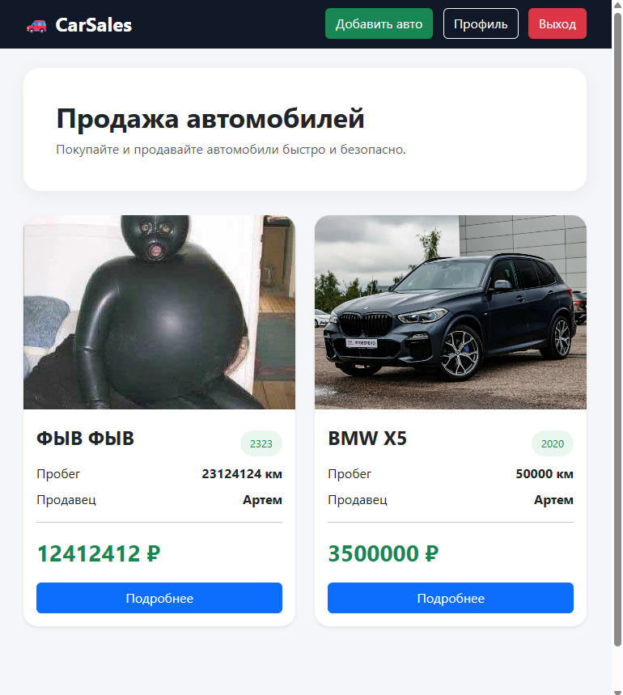

Страница регистрации:
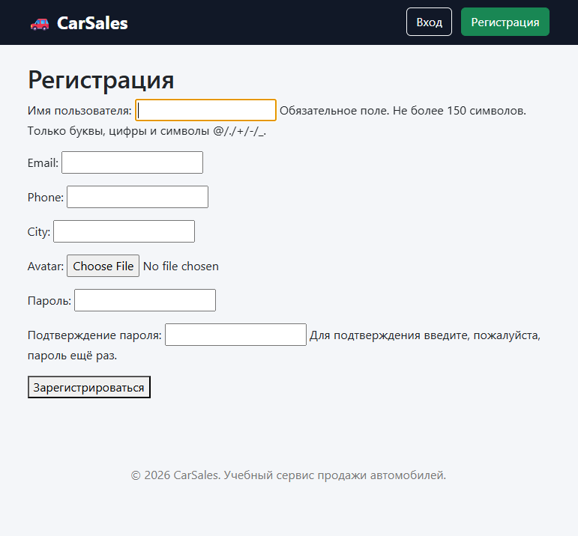

Страница входа:
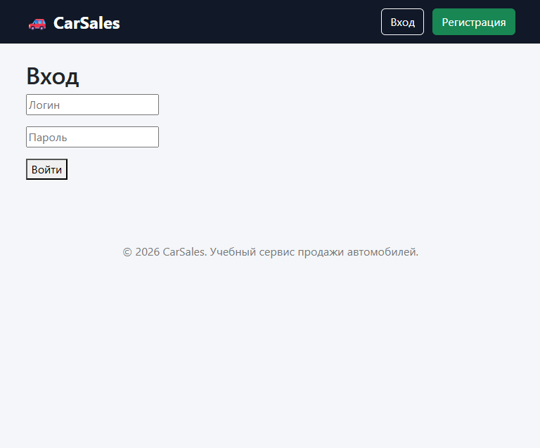

Создание объявления:
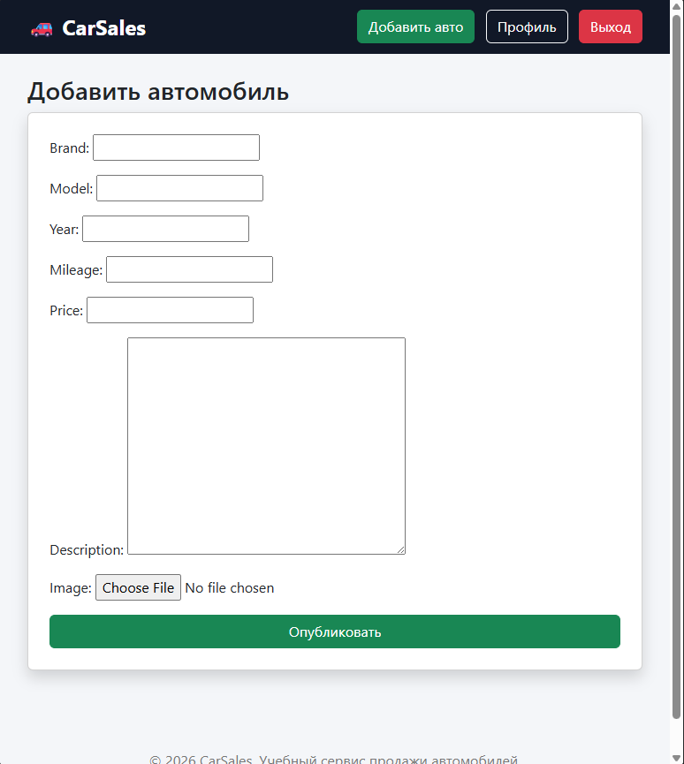

Детальная страница объявления:
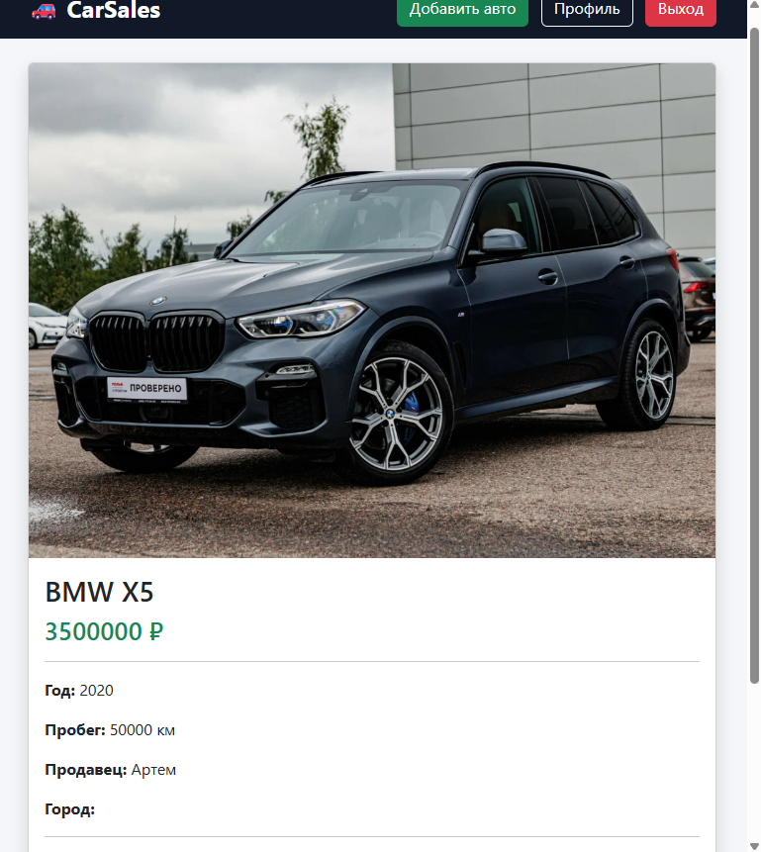

Профиль пользователя:
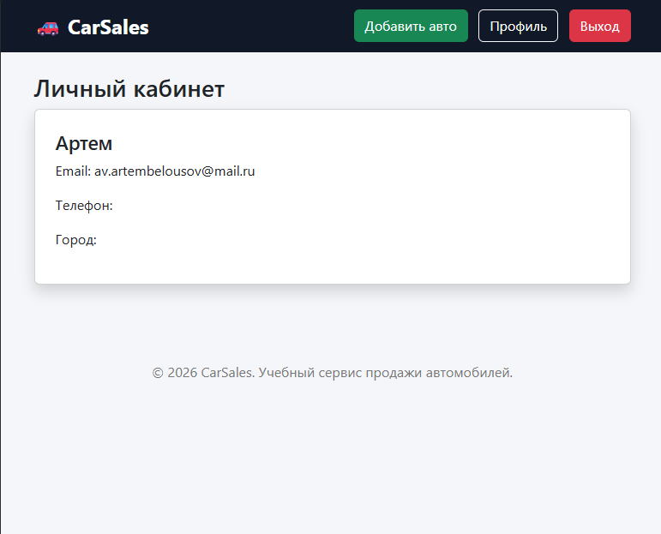

ПРИЛОЖЕНИЕ В. Результаты тестирования

Таблица В.1 — Результаты модульного тестирования
Тест | Результат
test_car_creation (создание объявления) | Пройден
test_price_validation (валидация цены) | Пройден
test_create_car_view (создание через представление) | Пройден
test_toggle_favorite_add (добавление в избранное) | Пройден
test_toggle_favorite_remove (удаление из избранного) | Пройден
Все тесты пройдены успешно. Система работает корректно во всех сценариях.

ПРИЛОЖЕНИЕ Г. Документация API (AJAX-эндпоинты)
В рамках траектории А полноценное REST API не реализуется, однако для обеспечения динамического обновления контента созданы AJAX-эндпоинты, возвращающие JSON-ответы.
Таблица Г.1 — AJAX-эндпоинты
Метод | Путь | Описание | Авторизация
POST | /favorites/toggle/ | Добавление/удаление из избранного. Принимает car_id. Возвращает {"status": "added"} или {"status": "removed"} | Да (сессионная)
GET | /api/search/ | Поиск объявлений по марке, модели, описанию. Принимает q. Возвращает JSON с массивом результатов | Нет
Г.1. Формат запроса и ответа (избранное)
Запрос:
POST /favorites/toggle/
Content-Type: application/x-www-form-urlencoded
X-CSRFToken: csrf_token
car_id=1
Ответ (добавлено):
{
"status": "added"
}
Ответ (удалено):
{
"status": "removed"
}
Г.2. Пример использования на клиенте
function toggleFavorite(carId, button) {
fetch('/favorites/toggle/', {
method: 'POST',
headers: {
'X-CSRFToken': document.querySelector('[name=csrfmiddlewaretoken]').value,
'Content-Type': 'application/x-www-form-urlencoded'
},
body: 'car_id=' + carId
})
.then(response => response.json())
.then(data => {
if (data.status === 'added') {
button.innerHTML = '❤️ В избранном';
} else {
button.innerHTML = '🤍 Добавить в избранное';
}
});
}

ПРИЛОЖЕНИЕ Д. WebSocket протокол
В рамках траектории А WebSocket не используется. Для доставки уведомлений и обновлений применяется механизм AJAX-запросов с периодическим опросом сервера (при необходимости) или обновление интерфейса непосредственно после действия пользователя (при добавлении/удалении из избранного).

